|  |  |  |  |  |
| --- | --- | --- | --- | --- |
| **版本** | **日期** | **状态** | **修订人** | **摘要** |
| V0.1 | 2019/11/6 | C | 廖强斌 | 创建需求文档 |

**状态标识：C – Created A - Added M - Modified D – Delete**

* 原型仅供参考，具体内容查看文字描述部分

# 经纪人提现审核

## 业务流程图



业务办理模式:

|  |  |  |  |  |  |
| --- | --- | --- | --- | --- | --- |
| **是否需要审核** | **审核层级** | **对应审核人员** | **人工审核要点** | **是否允许驳回** | **驳回节点标识** |
| 是 | 一级 | 一审人员 | 1.银行客户名称必须与账户客户名称一致；  2.可提现余额必须大于一笔（等额USD100） | 是 |  |

## 业务受理界面

* **列表界面原型图及逻辑说明**

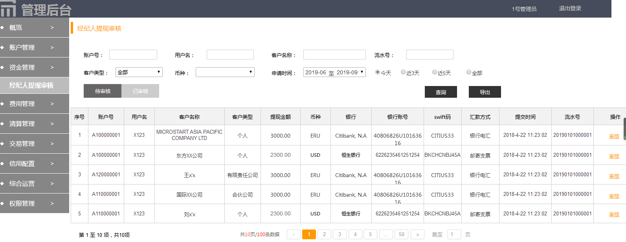

1. 筛选栏：
2. 账户号、用户名、客户名称、流水号：手动收入后可查询，支持前几位模糊搜索；
3. 客户类型：下拉选择，包括“全部、个人、有限责任公司、合伙企业”；
4. 币种：下拉选择，包括“全部、USD、HKD”，后期需支持更多币种；
5. 申请时间：可自行设置时间段区间，也可选择“今天、近3天、近5天”默认为全部；
6. 导出：可以一键导出相应状态或条件下的所有列表内容。
7. 列表：列表显示内容包含13项——账户号、用户名、客户名称、客户类型、提取金额、币种、银行、银行账号、SWIFT码、汇款方式、提交时间、流水号、操作；
8. 提现金额：保留2位小数；
9. 汇款方式：目前仅支持银行电汇；
10. 申请时间：YYYY-MM-DD 00:00，即精确到分钟，按近到远顺序排列；
11. 流水号：编号规则为“年月日+6位数自动排号（如20190101000001）；
12. 操作：【审核】；

* **审核界面原型图及逻辑说明**
* 点击进入到审核详情界面，展示内容即经纪人提交审核信息，包括“账户号、用户名、客户名称、币种、收款银行、银行账号、账号名称、SWIFT码、提取金额、手续费、交易流水、当前经纪人可提取金额
* 【通过】：审核内容完成后，点击通过，并转跳至账户设置，手动变更客户申请变更内容；（通过后，自动邮件通知客户其账户相关内容变更成功）
* 【驳回】：点击后显示备注框，展示驳回原因。如下图所示，点“确认驳回并反馈客户”后发送相关邮件到客户邮箱。

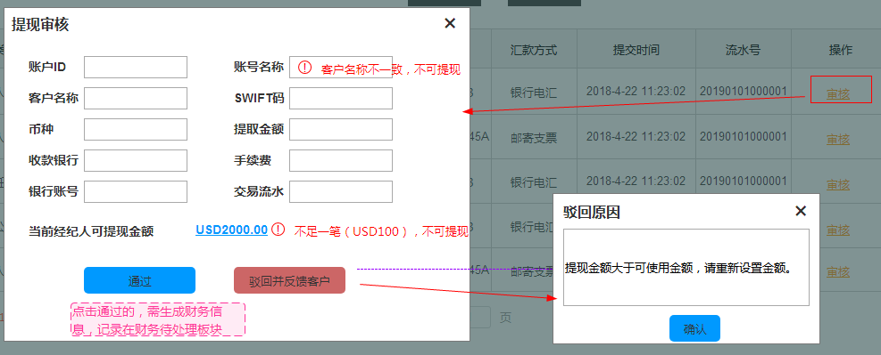

1. 审核详情：展示内容即经纪人提交审核信息，包括12项内容“账户号、用户名、客户名称、币种、收款银行、银行账号、账号名称、SWIFT码、提取金额、手续费、交易流水、当前经纪人可提取金额”

* 手续费：自动根据提取金额计算比例；
* 当前经纪人可提取金额：即经纪人经纪业务所产生的收入，剩余可提取的全部金额自动暂时出来；剩余金额必须大于等于USD100或等值HKD，方可提取；
* 账号名称：原则上必须与客户名称一致；否则提取失败；

1. 通过：审核无误后，可点击通过，完成审核，系统自动将该提取信息同步到财务待处理板块
2. 驳回并反馈客户：点击后弹窗备注栏，填写备注后，点击确认，即反馈通知客户提取失败（站内消息）；

* **已审核界面原型图及逻辑说明**

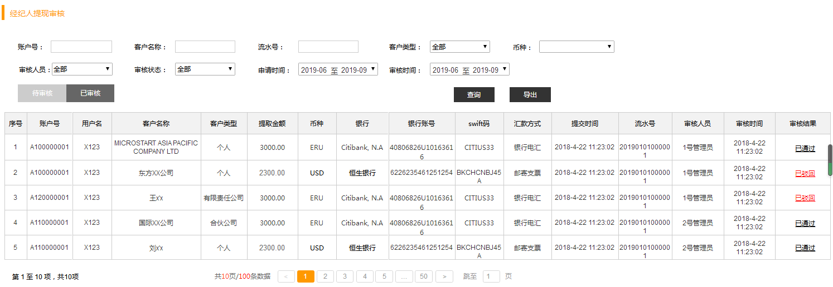

1. 筛选栏：增加审核状态、审核人员、审批时间
2. 审核状态：下拉选择，包括“全部、已通过、已驳回”；
3. 审核人员：下拉选择，包括“全部、1号、2号….”；
4. 审批时间：可自行设置时间段区间（日期）；
5. 列表：列表显示内容包含15项——账户号、用户名、客户名称、客户类型、提取金额、币种、银行、银行账号、SWIFT码、汇款方式、审核时间、流水号、审核人员、审批时间、审核状态；
6. 审核人员：同步审批人员姓名；
7. 审批时间：精确到分钟；
8. 审核状态：包括“已通过、已驳回”

* 已驳回：可点开查看驳回备注原因；

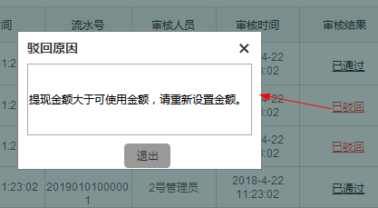

## 业务处理逻辑

经纪人名下先要有足够的金额可提取，并且确认经纪人提交的银行信息和金额都正确，通过审核后，通知财务人员进行转账操作。